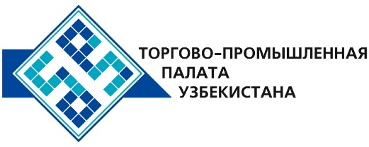

**Коммерческое предложение узбекской продукции для**

**зарубежных покупателей**

Уважаемые господа, № ПСМ-016

Мы предлагаем коммерческое предложение Узбекской компании

СП ООО «BINOKOR TEMIR-BETON SERVIS»

**Информация о компании:**

Компания «БИНОКОР» СП ООО «BINOKOR TEMIR-BETON SERVIS» была основана в 2011г. Основной деятельностью компании является производство железобетонных изделий и товарного бетона.

**Перечень производимой продукции:**

Панели перекрытия

Опоры осветительные

Приставки для опор

Лотки теплотрасс

Плита покрытия лотка

Лотки ирригационные

**Преимущества:**

В настоящее время, компания является лидером в соотношении цена-качество на изделия из железобетона.

**Условия поставки:** FCA Ташкент

В случаи Вашей заинтересованности, мы с удовольствием предоставим дополнительную информацию в соответствии с Вашим запросом.

Электронная почта: [export@chamber.uz](mailto:export@chamber.uz)

Веб сайт: [www.chamber.uz](http://www.chamber.uz)

Отдел по содействию экспорта.

Торгово-промышленная палата Республики Узбекистан.